



Advanced Programming HOMEwORK4

CAKE AND SELL HOME-COKED MEALS



09 Aralık 2021

**Belirlenen Konu:**

Ev yemekleri yapıp , satan bir işletmeye web sitesini yapmak ve müşterilerinin istedikleri ürüne bu web sitesi üzerinden daha kolay şekilde ulaşmasını sağlamak.

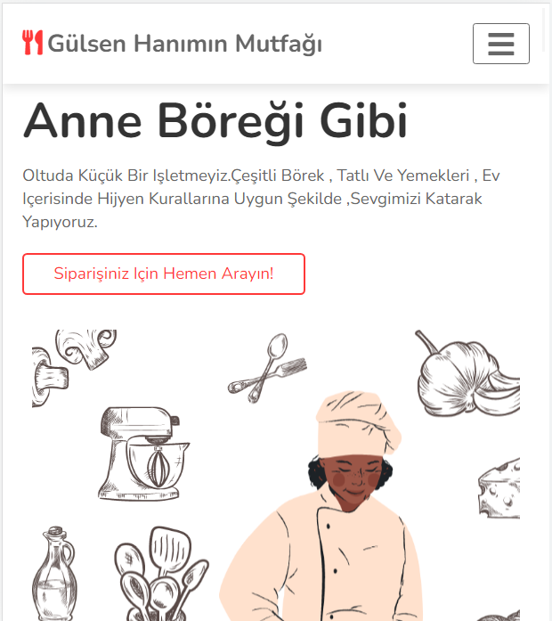 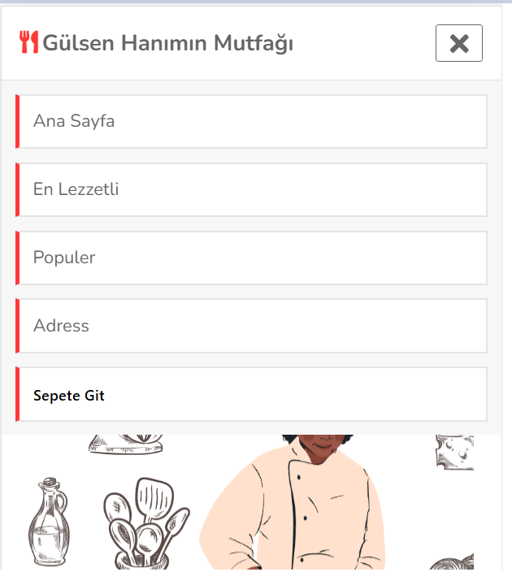

Sekmeleri aç tuşuna basılınca ekran bu şekilde gözükücek.

Her bir butona basılınca kullanıcı ilgili bölümü gidecek

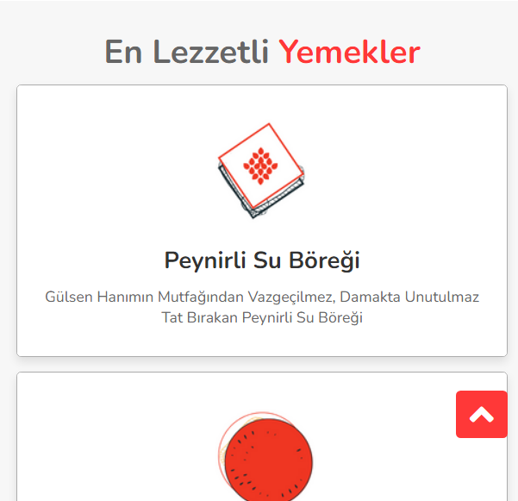

Kırmızı ok ile yukarıyı gösteren buton kişilerin çok fazla kaydırma yapmadan en üste çıkmasını kolaylaştırmak için kullanılacak.

Logoya tıklanınca ilgili yiyeceğin resmi gözükücek.

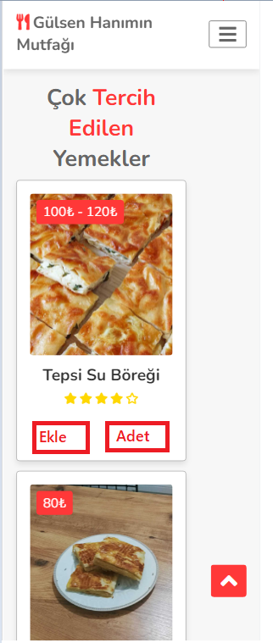

Müşteri ekle butonuna basarak ürünü sepete ekleyebilecek

Girdiği adet sayısı kadar sepete eklenecek

metin içeren bir resim

Açıklama otomatik olarak oluşturuldu

harita içeren bir resim

Açıklama otomatik olarak oluşturuldu

Bu kısımda ise iş yerinin haritadan bölgesini ekliyoruz eğer iş yeri Google da kayıt oluşturursa mekanın tam konumuda eklenebilir.

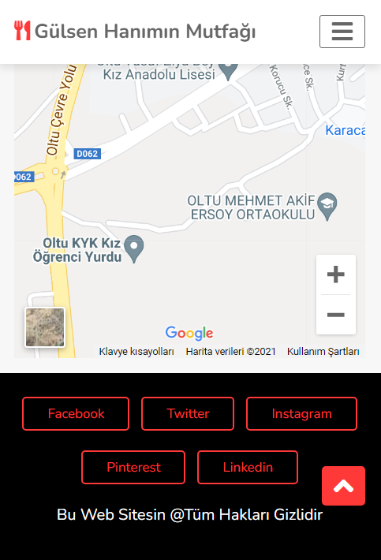Sitenin en alt kısmında iş yerine ait sosyal medya hesaplarına ulaşılabilecek adres bağlantılarını ekleyeceğiz.

metin içeren bir resim

Açıklama otomatik olarak oluşturulduSepetim sayfası yaklaşık olarak bu şekilde olacak ve müşteri sepete gitmek istediğinde eklediği ürünleri ve toplam fiyatını görebilecek istediği ürünün adetini artırıp azaltabilecek yada ürünü silebilecek.İsterse tüm sepetide tek buton ile silebilecek yada siparişi verebilecek.